建筑与材料工程学院2017-2018学年
本
科
教
学
质
量
报
告

2018.06
目 录
一、本科教育基本情况 1
（一）办学方向及定位 1
（二）培养目标及服务面向 1
（三）专业设置 2
（四）在校生情况及本科生所占比例 2
（五）生源质量 2
二、师资与教学条件 3
（一）师资队伍数量及结构情况 3
（二）教学经费投入 6
（三）教学条件 6
三、教学建设与改革 9
（一）专业建设 9
（二）人才培养方案 10
（三）课程建设 11
（四）教材建设 14
（五）教学改革 15
（六）实践教学 17
（七）创新创业教育 22
四、质量保障体系 24
（一）本科教学中心地位 24
（二）质量保障机制 24
（三）教学日常运行与监控 27
五、学生学习效果 27
（一）应届本科生毕业情况 27
（二）毕业生成就 28
六、特色发展 29
七、需要解决的问题及主要措施 31

建筑与材料工程学院2017-2018学年本科教学质量报告

一、本科教育基本情况

（一）办学方向及定位
1. 办学定位：应用型多学科交叉的工科院系。学生规模在1000左右，在编专业教师队伍人数在50人左右。
2. 服务面向定位：立足光谷、面向武汉，辐射全省，服务行业经济。
3. 学科发展定位：以材料类学科为主、土木类和管理科学与工程类学科为支撑，形成“一主双翼”的学科结构。不断整合学科资源，搭建 “建筑节能”平台集群，结合学科前沿发展，促进三大学科在新型建筑材料、建筑工程虚拟仿真、绿色建造与管理等领域交叉融合。

（二）培养目标及服务面向
学院致力于培养人格健全、基础扎实、实践能力强、有创新精神、具有“大工程观”背景的高素质工程应用型人才。
在此总目标的前提下，我院各本科专业提出了具体的培养目标：
1. 工程管理专业
本专业培养适应区域地方经济建设和社会需要的德、智、体、美全面发展，以管理学、土木工程技术、法律与经济学等理论知识为基础，接受工程师基本训练，具有一定实践工作能力及创新能力，适应建筑行业需要，能够在工程建设领域从事施工、监理（项目管理）、投资、造价咨询等工作的高素质工程技术技能应用型人才。
工程管理专业（建筑节能方向）
本专业培养适应区域地方经济建设和社会需要的德、智、体、美全面发展，以管理学、经济学、土木工程技术和建筑节能环保等理论知识为基础，具备现代管理科学和信息科学的知识，具有一定实践工作能力及创新能力，适应低碳经济建设与社会可持续发展的需要，能在建筑领域从事规划设计、咨询评价、节能施工与监理、运营维护、节能监测等工作的高素质工程技术技能应用型人才。
2. 土木工程
本专业培养适应区域地方经济建设和社会需要的德、智、体、美全面发展，以土木工程学科相关的力学、结构、施工、工程项目管理与经济等方面的理论知识为基础，具备扎实的基础理论、宽广的专业知识、较强的工程实践能力和创新能力，具有从事土木工程项目勘察、设计、施工、管理和预算的基本能力，适应土木工程行业的需要，能在建筑工程、岩土工程等相关领域从事技术或管理等方面工作的高素质技术技能应用型人才。
3. 材料科学与工程
本专业培养适应区域地方经济建设和社会需要的德、智、体、美全面发展，以材料、物理、化学、电子等理论知识为基础，具备绿色建筑与新能源材料的设计与制备、测试与质量评价和技术服务等基础知识，具有借助科学方法解决生产实际中具体问题的能力，能在绿色节能环保、新能源以及新材料等领域的企事业单位、研究机构从事生产新工艺的技术改进、优化及管理工作的高素质技术技能应用型人才。

（三）专业设置
根据教育部对专业设置的规定，与地方区域经济建设相结合，我院设置了三个本科专业：工程管理、土木工程、材料科学与工程专业；一个专科专业：工程造价。我院的专业设置是顺应时代发展的潮流和专业发展的大趋势的，也与学院和学院应用型人才培养目标高度契合；在教学理念上实现从“学科为本”转变为“学生为本”，从侧重“传授知识”转变为“发展素质”，从“以教为主”转变为“以学为主，教学相长”。

（四）在校生情况及本科生所占比例
2017-2018学年，学校全日制在校生991人，其中本科生659人、专科生332人。全日制本科在校生占学生总数的66.50%。

（五）生源质量
2017-2018学年，学院实际招生313人，实际报到282人，实际报到率为90%。我院理工科录取分数约高于省线120分左右，处于第二批次较高水平。

二、师资与教学条件

（一）师资队伍数量及结构情况
我院拥有一支具有较高学历层次和学术水平、职称结构合理、年龄结构适当的专任教师团队。截止至2018年6月30，我院承担专业课程教学的专任教师共计36人，实验技术人员2人，行政教师11人，总计49位教师。2017-2018学年折合教师总数42.5人，折合在校生人数991人，生师比为23.32。

1．学源结构
专任教师学缘结构合理，学院专任教师中不乏有华中科技大学、武汉大学、武汉理工大学、中国地质大学、中国科技大学等高校毕业的研究生。多名专任教师有过国外、境外学习、访学、或者参加国际学术交流的经历。

2．学位结构
师资队伍中15人具有博士学位，15人具有硕士学位，具有博士、硕士学位的教师占总数的83%，学位结构如下图2- 1所示。
图2- 1 学位结构

3．职称结构
专任教师中正高职称4人，副高职称12人，中级职称17人。高级职称比例达到44%，职称结构如下表2- 1和图2- 2所示。专业主干课程师资力量分布均衡，每门课程授课教师职称、学历分布较为科学合理，均以高级职称和中级职称为核心。
表2- 1 专任教师职称结构
职称/学位 | 正高 | 副高 | 中级 | 初级职称
人数 | 4 | 12 | 17 | 3
比例/(%) | 11.11 | 33.33 | 47.22 | 8.33
图2- 2 专任教师职称结构

4．年龄结构
我院专任教师年龄结构合理，以中青年教师为主，其中 35 岁以下青年教师 10 人，36岁至 45 岁教师 13人，46 岁至 55 岁教师 10人，学院已基本形成一支年富力强的教学和科研队伍，专任教师职称、年龄分布如下表所列。
表2- 2 专任教师职称和年龄分布情况
年龄/职称 | 总数（人） | 35岁以下 | 36-45岁 | 46-55岁 | 56-60岁
正高 | 4 | 0 | 0 | 3 | 1
副高 | 12 | 1 | 5 | 4 | 2
中级 | 17 | 7 | 7 | 3 | 0
初级 | 3 | 2 | 1 | 0 | 0
合计 | 36 | 10 | 13 | 10 | 3
此外，我院也建立了一支稳定、实践经验丰富的校外兼职师资队伍，这些兼职教师每年会根据柔性人才引进协议或要求参与到学院的教学科研及学科建设中。目前，由省教育厅或学校认可、以“教授”资格聘请的专家共13人，如下表所列。
表2- 3 学院校外专家名录

序号 | 姓名 | 工作单位 | 职务 | 学校授予职称
1 | 王岩 | 美国伍斯特理工学院 | 讲座教授。  2015至今，美国电池资源共同创始人，首席科学家。2016至今，美国增材制造电池共同创始人，首席科学家。 | 楚天学者（教育厅）
2 | 傅正义 | 武汉理工大学  材料复合新技术国家重点实验室 | 长江学者特聘教授 | 特聘教授
3 | 冯为民 | 广东工业大学 | 广东工业大学“百人计划”特聘教授，工程管理（MEM）学科负责人 | 特聘教授
4 | 方俊 | 武汉理工大学  土木工程与建筑学院 | 教授，博士生导师。  全国高等学校工程管理和工程造价学科专业指导委员会委员。 | 特聘教授
5 | 黄志雄 | 武汉理工大学 | 教授，博士生导师。  湖北省有突出贡献中青年专家，“特种功能复合材料教育部重点实验室”常务副主任。 | 兼职教授
6 | 秦岩 | 武汉理工大学 | 教授，硕士生导师。  湖北省玻璃钢学会秘书长、湖北省复合材料学会常务理事。 | 兼职教授
7 | 王广斌 | 武汉天帷信息技术有限公司 | 董事长 | 特聘教授
8 | 向鹏 | 武汉天帷信息技术有限公司 | 副总经理 | 特聘教授
9 | 聂竹青 | 深圳市鹏信资产评估土地房地产估价有限公司、深圳市鹏信工程造价咨询有限公司 | 董事长 | 特聘教授
10 | 叶春 | 中冶南方城市建设有限公司 | 总规划师 | 特聘教授
11 | 曾莉 | 武汉留学生创业园管理中心 | 主任 | 特聘教授
12 | 魏奇 | 武汉天帷信息技术有限公司 | 高级工程师 | 企业教授
13 | 胡恒斌 | 武汉天帷信息技术有限公司 | 高级工程师 | 企业教授

5．教授承担本科课程情况
2017-2018学年开设本科课程133门，共186门次，其中学科基础课21门次，专业核心课79门次，专业选修课33门次。
学院全方位落实教授、副教授给本科生上课制度。学院明确教师职责、完善评价机制、制定激励政策，教师的责任心得到强化，学生广泛受益。2017-2018学年教授承担本科课程教学8门次，副教授承担本科课程教学47门次，占全校本科课程总数的比例35.33%，教授全年主讲本科课程的人数占教授总数的58.36%。

（二）教学经费投入
2017年1月1日~12月31日学院教学经费投入情况如下，
2017年新增资产：366.15万元，（366.15万元=设备364.91万元+家具1.24万元）。
2017年教学日常运行支出：444.8575万元，（444.8575万元=2017年预算44.8575万元+中央财政400万元）。
2017年教学经费投入总计：811.0075万元。

（三）教学条件
学院教学条件持续改善，教学、科研设施的利用率不断提高，已基本能够满足学院本科教学需要。
教学办公用房面积：764.2 m²。
实验中心是由“材料应用工程中心”及“BIM技术应用工程中心”两条主线组建成的16个专业实验及实训室，截止2017年总计投入约1000万元，实验室使用面积约1400平方米（表2- 4 建材学院各实验室对应面积一览表）。
材料应用工程中心包含9个实验室，分别为：高温实验室、晶体制备实验室、物理性能检测实验室、能源材料实验室、薄膜实验室、复合材料实验室、环境材料实验室、建筑材料实验室和计算材料实验室。BIM技术应用工程中心包含7个专业实验实训室，分别为：沙盘模拟实训室、房屋查验实训室、虚拟仿真实验室、工程力学实验室、工程测量实验室、制图实训室、建筑节能检测实训室（具体分布见图2- 3 组织结构图）。
表2- 4 建材学院各实验室对应面积一览表
序号 | 房间号 | 面积（㎡） | 所属中心 | 备注
1 | 101 | 47 | 材料应用工程中心 | 高温实验室
2 | 102 | 78 | 材料应用工程中心 | 晶体制备实验室
3 | 104 | 117 | 材料应用工程中心 | 物理性能检测实验室
4 | 106 | 39 | 材料应用工程中心 | 能源材料实验室
5 | 108 | 78 | 材料应用工程中心 | 薄膜实验室
6 | 117 | 78 | 材料应用工程中心 | 复合材料实验室
7 | 119 | 39 | 材料应用工程中心 | 环境材料实验室
8 | 120 | 78 | 材料应用工程中心 | 建筑材料实验室
9 | 124 | 20 | 材料应用工程中心 | 计算材料实验室
10 | 107 | 78 | BIM应用工程中心 | 沙盘模拟实训室
11 | 110 | 157 | BIM应用工程中心 | 房屋查验实训室
12 | 112 | 157 | BIM应用工程中心 | 虚拟仿真实验室1
13 | 121 | 157 | BIM应用工程中心 | 工程力学实验室
14 | 122 | 39 | BIM应用工程中心 | 虚拟仿真实验室2
15 | 201 | 47 | BIM应用工程中心 | 工程测量实验室
16 | S4201 | 157 | BIM应用工程中心 | 制图实训室
17 | 图书馆北 | 60 | BIM应用工程中心 | 建筑节能检测实训室
18 | 123 | 39 |  | 库房
图2- 3 组织结构图

三、教学建设与改革

（一）专业建设
学院包含工程管理、土木工程和材料科学与工程专业三个本科专业，按照“市场导向，突出应用；集群引领，分类发展；优化结构，学科交融；存量调整，增量优化”的思路，紧密结合区域经济社会发展需要，不断加强专业建设和管理。

工程管理
根据学校办综合性大学的定位，结合社会对工程管理人才的需求，于2008年招收工程管理专业本科生，目前已有十届学生，包括建设工程项目管理与工程造价管理两个方向，目前总计800余人。
工程管理专业是土木工程与管理科学与工程的新型交叉学科，本专业从学校办学定位与市场需求出发，提出新建地方本科院校在工程管理专业办学中，只有创新人才培养模式，突出应用型人才培养特色，才能满足市场需求，保障学生就业的竞争实力，以特色立校，以特色强校。落实院校专业学科建设与深化实践教学改革，加强高校实训教学课程体系建设，完善工程管理专业的教学模式。使学生通过参与课程，熟练掌握工程管理的内涵和外延，全面提升学生动手能力，适应日益激烈的就业竞争形势。

土木工程

1. 专业开发与调整
专业建设的质量标准依据中国工程教育专业认证协会工程教育认证标准（2015版）及土木类专业（补充标准）。
土木工程专业根据国家和地方经济需求调整专业招生规模，实现规模、效益、社会声誉和谐统一。适时增设地下工程或岩土工程、道路与桥梁工程、市政工程等培养方向，并加强各方向交叉与渗透，拓宽毕业生的就业面，努力提高人才培养质量。2017版土木工程专业人才培养方案调整为建筑工程和岩土工程两个方向。两版人培方案均已开设建筑工程方向，后一方向作为储备并未实施。

2. 校企合作体制机制建设
建立由学院教师、行业协（学）会、企（事）业单位专家和技术骨干组成的专业建设指导委员会，共同谋划与推动专业发展论证、人才培养模式与方案创新、课程开发、教学改革、师资队伍建设、实训基地建设、技术服务、员工培训、人才质量评价等工作。积极探索与行业、企业联合培养工程应用型人才的新机制，力争使应届毕业生就业率保持在90%以上。
目前，我学院与武汉天帷信息技术有限公司等知名企业开展校企合作，共同培育BIM技术人才，共同探讨BIM技术人才培养新模式、在教学改革、师资建设、实训基地建设、学生培训等方面取得众多可喜成果，培养了一批BIM技术人才，使学生就业率和满意度大大提升。

材料科学与工程

1. 专业定位与办学思路
材料科学与工程专业紧紧围绕新能源、新材料、节能环保等国家战略性新兴产业发展、区域地方经济建设和社会需求，以及我校应用型本科院校的市场定位，培养方向侧重于材料制备、加工、性能和结构测试分析及材料应用等方面的基础操作人员和一般管理人员，并具有光电功能材料中的薄膜材料、新能源材料、节能材料等知识的储备。

2. 专业建设规划与实施
根据学院“十三五”学科建设规划的总体目标和重点内容，不断加强专业结构调整力度，推进专业结构与布局的进一步优化，学院形成了以材料类学科为主、土木类和管理科学与工程类学科为支撑，形成“一主双翼”的学科结构。在学科方向凝练方面，根据院目前的情况，结合东湖高新区的发展战略，以无机非金属材料（主要是新能源材料及建筑材料）为重点，高性能结构材料、功能性高分子材料和先进复合材料为支撑，拟在电池材料、产氢材料和建筑节能材料（新型保温材料、新型混凝土）方向上寻找突破。

（二）人才培养方案
以教育部、学校的政策文件为依据，组织经验丰富的老师编写、请兄弟院校和建筑、材料行业专家提修改意见，共同制订。多次与企业专家沟通，突出应用能力本位的教育思想，构建基于核心能力培养的专业人才培养模式，以特色求发展。之后，根据社会发展对土木工程、工程管理和材料人才的需求，参考历届毕业生反馈的意见，不断完善人才培养方案，适时地进行调整和修订，人才培养方案一经确定，即严格、认真执行。严格依照培养方案下发教学任务书、安排学期课程表，凡未列入教学计划的课程、环节或未经审批的课程调整，一律不予安排。

1. “以生为本”，引导学生自主学习，强化学生自主选择
以学生为主体，以教师为主导，加强对学生的学业指导，在第一学期开设新生导论课；积极开展大专业招生，分方向培养，第一、二学期修读通识教育课程和学科基础课程，第三学期分修读专业课程。丰富选修课程为学生自主学习、发展兴趣、潜力和特长创造条件，促使学生个性得到充分发展。

2. “以市场为导向”，重构课程体系，突显应用型人才培养特色
立足应用型人才培养，“从出口找入口”，精准定位培养目标，明确知识、能力、素质要求；紧扣国家专业标准，保证人才培养基本规格，落实学科基础课和专业核心课质量；遵循学习规律，合理安排课程先后顺序，优化课程内容，科学分布各学年学期学时学分；提高实践课程比例，充分发挥地理优势，积极主动与企事业单位合作，共建实践教学平台，协同育人。

3. “以提升教学效果为目标”，推进教学改革，创新教学和考核形式
围绕学生能力素质提升，结合课程实际和学生特点，探索适合校情学情的教学方式方法，鼓励探究式、讨论式、参与式教学，引导学生自主学习；充分利用网络教学平台，倡导混合式学习，积极推进基于网络学习的教学内容和教学方法的改革；推行课程考核方式改革，加强学习过程管理，注重学生学习效果，提倡形成性评价和无纸化考试。

4. “以中国光谷为依托”，强化创新创业教育
学校统一开设创新创业课程模块，鼓励学生积极参加各类职业资格证考试、学科竞赛、文体竞赛、社会实践与创新创业活动，发表学术成果。规定学生必须完成的Ⅱ类学分数，并允许学生以创新创业学分冲抵专业选修课程学分。

（三）课程建设

工程管理

1. 课程类别
工程管理专业开设四个模块的课程，包括通识教育模块、专业教育模块、个性发展模块、综合实践模块。每个模块所占学分百分比为：通识教育模块43.03%、专业教育模块28.79%、个性发展模块15.45%、综合实践模块12.73%。
通识教育模块共24门课1104课时，主要包括思想道德修养与法律基础、中国近现代史纲要、形势与政策、体育、英语等课程。
专业教育模块分为学科基础课和专业核心课，学科基础课包括工程制图、管理学、工程测量、建筑材料、工程力学、工程经济学和运筹学共7门课232课时，专业核心课包括房屋建筑学、建筑CAD、建筑施工技术、工程结构、建筑设备、建筑工程造价、平法识图与钢筋算量、BIM建模与应用基础、建筑施工组织、工程招投标与合同管理、工程项目管理、安装工程造价、建设法规共13门课472课时。
个性发展模块分为投资与造价管理方向和工程项目管理方向，以及创新创业课，前面两个专业方向共同的课程包括管理经济学、专业英语、房地产开发与经营、项目投融资与PPP模式、国际工程承包管理、钢结构、建设项目评估、物业管理、房地产经济学、建筑设计管理、工程成本规划与控制、道路桥梁工程施工技术、人力资源管理、组织行为学共14门，然后根据不同方向各设置5门专业方向课。创新创业课程主要包括大学生职业生涯规划与就业指导、大学生创新创业教育、创业模拟实训。
专业实践模块包括房屋建筑学课程设计、工程测量实训、工程经济学课程设计、工程结构课程设计、建筑施工组织课程设计、、建筑工程造价课程设计、工程项目管理沙盘模拟以及最后的毕业实习。

2. 学分设置
对学生的要求为：必须修满Ⅰ类学分165学分和Ⅱ类学分10学分共计175学分方可毕业。Ⅰ类学分中通识必修课61学分、通识选修课10学分、学科基础课18学分、专业核心课29.5学分、专业方向课9.5学分、专业选修课10学分、创新创业课6学分、专业实践15学分、毕业设计（论文）6学分。

土木工程

1. 学分设置
学分要求：必须修满Ⅰ类学分165学分和Ⅱ类学分10学分共计175学分方可毕业。其中通识教育模块71学分（通识必修课61学分，通识选修课10学分），专业教育模块43学分（学科基础课7门，17.5学分，专业核心课11门，25.5学分），个性发展模块25学分（专业方向课10学分，创新创业教育课程4学分，专业选修课11学分），专业综合实践26学分。

2. 理论课程设置
理论核心课程：画法几何与工程制图、土木工程材料、理论力学、材料力学、结构力学Ⅰ、房屋建筑学、土木工程测量、建设法规、钢筋混凝土结构、钢结构、工程经济学、土力学与地基基础、工程概预算、项目管理、土木工程施工技术、工程抗震设计原理、工程地质、岩石力学、地下工程。

3. 实践课程设置
实践核心课程：CAD制图、CAD实训、土木工程材料实验、房屋建筑学课程设计、土木工程测量实训、钢筋混凝土结构课程设计、钢结构课程设计、地基基础设计、土木工程施工技术课程设计、项目管理课程设计、工程概预算课程设计、平法识图与钢筋算量、预算软件操作、建筑结构专业电算。

4. 优质课程资源建设
大力提倡网络课程建设，打造大土木数字化资源平台，提高学生自主性学习水平，80%的专业课程要采用案例教学、多媒体教学、情景模拟教学等现代化教学方法，促进教育教学质量全面提高；以教学内容、教学方法改革和教学手段现代化为课程建设的关键，以课程建设带动教材建设，建设与我校专业建设和人才培养模式相适应的、具有鲜明特色的课程体系和教材体系。鼓励出版反映本专业学术水平、具有较强特色的土木工程学科的精品教材。

5. 教学大纲
本专业课程教学大纲需根据各课程在人才培养方案中的地位、作用、性质和任务而规定相应的课程教学内容、教学要求和教学范围。“以学生为中心”，体现人才培养规格及知识、能力、素质结构，保证人才培养目标的实现。
制订范围包括2014版、2017版本科人才培养方案本专业所涉及的理论课程、实验和实践教学环节。课程教学大纲在修订（制定）过程中认真研讨，力求做到科学、规范、适用。与相关专业、课程的教学内容有密切联系的课程，其教学大纲制订时必须进行专业内和专业外的协调与沟通，以避免教学内容不必要的重复和重要知识点的缺失。教学大纲的文本表述要简明扼要、科学规范、层次清楚、格式统一；表格的填写要求字体、字号规格统一。

材料科学与工程

1. 课程体系
2017年，学院重新修订培养方案，对专业课程的设置进行了优化整合。目前，已建成以职业需要为核心、知识多元为目标的课程体系，保证学生就业所需基本技能的学习和训练，课程体系符合专业人才培养目标需求。
在课程体系设置中以通识基础教育、学科基础教育和专业教育的理论教学为“平台”，以课程为“模块”，构建“平台+模块”的课程结构体系，其中个性化发展模块学分占总学分比例为14.55%。
表3- 1 课程计划学分比例
序号 | 类型 | 学分 | 比例
1 | 通识教育课 | 71.5 | 43.33%
2 | 专业教育课 | 47.5 | 28.79%
3 | 专业方向课 | 24 | 14.55%
4 | 专业实践环节 | 26 | 13.33%

2. 教学改革
以数字化教学资源和网络教学平台建设为基础，加大课程建设力度，积极开展精品开放课程、在线开放课程的建设、培养工作，也逐渐采用慕课和翻转课堂等教学模式。目前，正在依托《建筑材料》，建设精品资源共享课及慕课，并开始《工程力学》、《晶体学基础》、《材料研究与测试方法》等的在线课程建设。

3. 教学方法和教学手段
目前，正着力推行符合大工程观培养规律的教学方法。按照工程问题、工程案例和工程项目组织教学内容，着力推行基于问题的探究式教学、基于案例的讨论式教学、基于项目的参与式学习等多种研究性学习方法，强调学生创新意识和创新精神的培养，加强学生创新能力的训练。

（四）教材建设
确保教材质量，在教材选用方面，严格执行湖北第二师范学院教材选用办法，任课教师根据专业方向、培养计划、教学大纲等提出选用意见，经研讨后，报院教学办审核，最后由校教务处审批确定，层层把关才能确保选出优质的教材，进而确保教学质量。
教材选用坚持选优及选近五年教材的原则，在教材内容和质量满足人才培养目标需求的前提下，优先选用国家级规划教材，国家教学指导委员会或专业教材委员会评选的优秀教材，国家级、省（部）级获奖教材以及公认水平较高的教材。采用任课教师编写的教材需报教务处审批。
学校鼓励教师编写具有特色的精品教材和特色讲义，并建立优秀教材培育遴选机制，加大国家级、省部级规划教材奖励额度。2017—2018 学年，共出版教材2部。
表3- 2 出版教材
教材名称 | 主编 | 副主编 | 出版社 | 类别 | 时间 | 备注
《土木工程制图与CAD/BIM技术》 | 吴慕辉、马朝霞 | 黄浦、谢莎莎、聂琼、王涛、邓洋、蒋芳、程志远 | 化学工业出版社 | 教材 | 15/09/2017 | 应用型人才培养“十三五”规划教材
《土木工程制图与CAD/BIM技术》 实训教程 | 吴慕辉、谢莎莎 | 黄浦、马朝霞、邓洋、蒋芳、王涛、聂琼、程志远 | 化学工业出版社 | 教材 | 15/09/2017 | 应用型人才培养“十三五”规划教材

（五）教学改革

1. 人才培养方案
2017 版本科专业人才培养方案修订过程中，紧密结合全国高等学校教学指导委员会相关专业标准、和创新创业教育要求及规范，依据人才需求优化培养目标，根据培养目标修订毕业要求，为毕业要求的达成优化课程体系结构，提高实践教学和创新创业教育学分及比重，将“以学生为中心，成果产出导向、持续改进”教学理念贯穿在人才培养方案中。

2. 考试方式改革
目前，我院绝大多数教师对试题的题量、难易程度掌握较好，试题覆盖面广，试题符合教学大纲要求，但高质量试题的数量还有待进一步提高。
另外，采用多元化考评机制，具体如下：
（1）授课教师采用平时与期末考试、考试与考查、开卷与闭卷等多种考试考核机制，提高平时成绩在课程总成绩中的权重，综合考量学生对知识的掌握情况、上课讨论发言的积极性、课后作业的完成情况以及课堂出勤情况等。
（2）对于一些实训课程，考核方式采取学生课堂工程实践演练、平时成绩、实验报告，阶段成果和最终成果相结合的考核方式。
（3）学院鼓励每位教师根据自己讲授课程的特点，研究、探索、总结考试考核方式，积极采用、推广科学、合理的考试考核方式，规范教学的方式方法及其管理。
为加强对考试工作的管理，严格执行学校《考场规则》、《监考守则》、《违纪作弊行为认定及处理办法》等相关文件的规定。

3. 教学改革研究
我院不断修订教学改革相关管理办法，完善教改项目的立项评审、中期检查和结项验收制度，加大对优秀教学成果的奖励力度，提高教改项目的研究水平。2017 年省级教研项目立项1项，在研校级项目3项。2017年，学校组织开展校级教学成果奖的评审和湖北省教育厅第八届高等教育教学成果奖的推荐申报工作，1 项教学成果获校级一等奖，1项教学成果获第八届高等教育教学成果奖三等奖。
改革教学方法，引入MOOCs教学模式，已借助互动性强的知名网络学习平台—智慧树，率先将MOOCs资源引入“工程经济学”传统课堂，采用混合式教学，即把传统面对面教学和网络E-learning两者优势结合，构建大量在线学习视频，供学生自主学习；并通过面对面的课堂互动讨论，为学生答疑解惑，培养学生综合能力，真切感受在线授课的公开性和挑战性、学生的参与和互动性、以及评价的挑战性和尖锐性，真正实现“翻转课堂”。同时，为扩大影响力，已将该门课程建成精品资源共享课，上传到校毕博网络平台，提高了学生学习效果。
其中工程管理专业已根据市场需求及毕业生信息反馈，以土木工程学科为中心，进行人才培养模式改革，夯实技术基础，提升学生技术技能，促进人才培养和市场人才要求之间的对接，向建筑领域输送人才，从而走出一条培养应用型工程管理专业人才之路。
结合工程管理专业四大核心能力对人才培养模式进行了改革，对专业课教学体系进行模块化整合，使课程体系从业化，形成相应的四大模块，构建全新的基于专业核心能力培养的模块化课程体系。
材料科学与工程专业是工科专业，具有很强的实践性，为此，在网络课程的开发上需要突出多媒体的表现形式；同时，为了达到较好的学习效果，对于网络课程的交互性也需要进行设计，不能仅仅是把教师讲课的过程进行复制，而是通过流程的控制，将重要知识点进行串联，并把有关概念、定理、定律等与相关的背景资料相链接，以符合网络学习的开放式和交互式的特点。加入交互方式，激发学生在学习过程中主动参与和积极思考。在疑难的知识点上充分发挥多媒体的功能，展现其内涵，使学生能够深刻体会，从而有利于培养学生获取知识的能力和创新能力。五位老师参与毕博网络教学平台培训，拟建材料研究与测试方法、晶体学基础、工程力学、半导体物理、现代混凝土技术等专业课程。本学期引入微助教平台进行辅助教学，并强制要求45岁以下教师必须使用网络教学手段。

（六）实践教学
实践教学是本科人才培养的关键环节，在促进学生理论联系实际、认知客观世界、提炼客观规律、培养学生探索精神和创新意识、增强学生专业技能和综合素质中具有不可替代的作用。

1. 充分认识实践教学改革的重要意义
我院深入学习和领会《教育部关于中央部门所属高校深化教育教学改革的指导意见（教高〔2016〕2号）》，进一步明确实践教学在本科生实践创新能力培养和促进学生全面发展中的地位和作用，克服“重理论，轻实践”倾向，坚持理论教学与生产实践相结合。

2. 开展实践教学的理论研究与实践探索
实践教学改革是一项系统工程，比理论课教改更为复杂和艰巨。我院在学习和专题调研的基础上，结合本单位实际及学科专业特点，倡导我院教师积极提出实践教学改革的具体实施方案，并大力开展实践教学改革的探索与实践。

3. 优化课程体系
我院要求教师正确处理好实验教学与理论教学的关系，使实验教学与理论教学协调发展、相互促进。于2017年重修修订材料科学与工程专业人才培养方案，根据我院专业人才培养定位及目标要求，完善实验课程结构，进一步增强实验课程的层次性及其与理论课程的匹配性，并在保证基础实验课程教学质量的基础上，进一步加强专业实验系列课程的整合建设。

4. 优化实习和社会实践环节
进一步优化课内外相结合的实践教学体系，充分发挥各类实习和社会实践活动在增强学生感性认识、巩固书本知识、提高动手能力和解决实际问题能力中的作用。

5. 整合课外项目资源
进一步加大对“大学生创业”，“互联网+”等项目的支持力度，保证本科生有更好的条件参与科学研究实践活动；积极申报和组织实施国家及省级大学生创新实验项目，充分发挥此类项目的示范和带动作用；对学校现有的各类大学生课外科技创新和实践项目资源进行整合和优化设计，加大创业实践、社会实践等综合技能拓展训练类项目的数量和比重，形成针对性更强、层次更加分明，以项目为依托的大学生课外实践创新体系，为学生的差异化发展以及研究型、应用型、复合型人才的培养提供更好的条件。

6. 加强实验室建设和管理
加强本科实验教学中心建设，重点支持专业基础实验条件,加大基础实验设备的投入力度。建筑与材料工程学院于2017年底完成新增教学仪器资产达近400万元。

7. 加强实践教学队伍建设
制订相关政策，鼓励青年教师到实践基地或基层进行实践锻炼，努力提高青年教师的实践能力和实践教学水平，鼓励“双师型”教师的培养；进一步加强实验技术与管理队伍建设，修订实验技术标准，补充一批具有硕士以上学位的专职实验技术人员，完善实验技术人员考核办法，做好专职实验技术人员的培训工作。

8. 本科毕业论文
我院自2008年开始招收工程管理专业本科学生，2011年开始指导工程管理专业本科毕业论文，自2013年开始招收材料物理专业本科学生，2016年开始指导材料物理专业本科毕业论文，自2014年开始招收土木工程专业本科学生，2017年开始指导土木工程专业本科毕业论文。我院招收本科生历史不长，毕业论文各项工作还在不断完善中，为了总结经验，查找不足，更好地开展今后的工作，现将本项工作情况简介如下：
（1）总体概况
我院2017届毕业生13工程管理本科专业共156人，指导老师共20人，其中有8名高级职称教师，占40%；12名中级职称教师，占60%，每名指导教师指导学生不超过8人，符合学校规定，并且在指导前已完成相关培训。最后经答辩委员会综合评定，最终成绩分布为：优秀为29人，占19%；及格为48人，占30%；良好为80人，占51%。13材料物理专业本科专业共36人，指导老师共8人，其中有4名高级职称教师，占50%；8名中级职称教师，占50%，每名指导教师指导学生不超过8人，符合学校规定，并且在指导前已完成相关培训。最后经答辩委员会综合评定，最终成绩分布为：优秀为6人，占17%；及格为7人，占19%；良好为22人，占61%，不及格1人，占3%。
我院2018届毕业生有四个班，共201人，其中工程管理专业两个班，111人，指导老师共14人，其中有6名高级职称教师，占43%；8名中级职称教师，占57%。最后经答辩委员会综合评定，最终成绩分布为：优秀为26人，占24%；良好为57人，占52%；及格为25人，占23%；不及格为1人，占1%。
材料物理专业一个班，24人，指导老师共6人，其中有2名高级职称教师，占33%；4名中级职称教师，占67%。最后经答辩委员会综合评定，最终成绩分布为：优秀为4人，占17%；良好为10人，占41.5%；及格为10人，占41.5%。土木工程专业一个班，66人，指导老师共10人，其中有3名高级职称教师，占30%；7名中级职称教师，占70%。最后经答辩委员会综合评定，最终成绩分布为：优秀为10人，占15%；良好为27人，占41%；及格为29人，占44%。
（2）工作程序
根据学校相关文件精神，为保证学生毕业设计（论文）工作有充裕的时间，我院本科学生毕业设计（论文）工作从学生在校第七学期6-9月开始启动，第八学期5月结束，具体环节如下：
① 指导教师配备
根据要求，本科毕业设计（论文）指导教师原则上应具有讲师以上（含讲师）的任职资格。据此，学院确定了具有毕业设计（论文）指导教师资格的教师名单，并将该教师名单，连同教师往年指导本科毕业设计（论文）工作情况一并向学院毕业生发布，由毕业生自行选择老师，确定毕业设计（论文）指导教师。同时规定，学生一经选定毕业设计（论文）指导教师后，原则上不得中途更换。但在毕业设计（论文）工作过程中，确遇指导教师不认真履行指导责任，且有其他教师愿意承担毕业设计（论文）工作指导任务的情况下，经学院毕业设计（论文）工作领导小组同意，可更换毕业设计（论文）指导教师。
为保证指导教师对学生毕业设计（论文）工作的指导质量，学校对指导教师指导学生的人数做出原则规定，每名指导教师指导学生不超过8人，学院鼓励学生到校外相关单位完成毕业设计（论文），校外指导教师也应具有本科生毕业设计（论文）指导教师资格，同时应在校内配备一名指导教师。
② 论文选题确定
毕业设计（论文）选题采取毕业生和指导教师共同商讨确定，并要求学生将与指导教师商定的毕业设计（论文）题目报班级学习委员汇总到学院教务办公室。
③ 论文开题报告
学生于选题后一个半月内上交经指导教师审订并写出开题报告评语的论文开题报告。学生选题经学院毕业设计（论文）工作领导小组审核后，未经学院同意，原则上不再更改毕业设计（论文）选题。
④ 毕业设计（论文）写作
学生根据选题性质进行写作，时间自学生选题至本科论文答辩前为止。
⑤ 中期检查
学院在12月-1月期间会安排毕业设计（论文）工作中期检查，检查的内容包括查看学生的调研报告、文献（尤其是外文文献的）阅读、方案分析、有关试验数据与样本采集、设计草图或论文纲要等，对不合要求的学生给予“黄牌”警告，并帮助其采取补救措施，及时纠正指导教师在指导过程中存在的问题。
⑥ 毕业设计（论文）提交与答辩
论文答辩工作准备阶段，各指导教师认真审阅学生论文；论文定稿和装订，要求学生在答辩前，将论文初稿（3份）交答辩小组秘书。答辩结束后，论文最终定稿。要求学生严格按照论文格式规范装订成册，并将将毕业论文的全部资料交指导老师。要求学生填写所有表格中自己应填部分，按规定要求打印装订。学生在15分钟之内陈述自己选题的意义、论文的论点、论据、主要内容及论文撰写过程等。答辩小组根据学生的陈述提出问题，学生进行回答。答辩小组根据学生论文及回答给出答辩评分，填写答辩成绩。
（3）取得的成绩
毕业论文（设计）是对学生进行专业综合训练的重要教学环节，我院领导高度重视毕业论文（设计）工作，将毕业论文（设计）的撰写融入四年的专业教育中，并于第七学期初统一部署安排，全院上下认识上集中统一，思想上高度重视，并取得一定成绩，2015年我院的程志远老师所指导的学生江豪的毕业论文《工程结构的剩余使用寿命预测》获得省级优秀论文，2016年我院的聂琼老师所指导的学生林琦的毕业论文《BIM技术在绿色建筑节能分析中的应用》获得省级优秀论文。2018届学生学院领导高度重视，进行了周密的安排和布置，指导老师精心指导，同学们潜心钻研、积极撰写论文，现写作和答辩工作已经圆满结束。现以下同学被评选为校级优秀论文：
表3- 3 建材学院校级优秀论文推荐表
学院 | 学号 | 姓名 | 论文题目 | 指导老师
建材学院 | 1451020014 | 张俊 | 玻璃钢船模用模具的制作 | 王超
建材学院 | 1451020028 | 宋雪敏 | 分等级多孔NiO微球的制备及其吸附性能 | 乐垚
建材学院 | 1451020013 | 舒秀婷 | Au/TiO2/C3N4复合等离子体光催化材料的制备及其性能研究 | 亓丽芳
建材学院 | 1451020008 | 杨炎武 | 镍/锰复合吸附剂的制备及性能研究 | 亓丽芳
建材学院 | 1451030018 | 胡巧 | 高校宿舍楼设计 | 王玉岚
建材学院 | 1451030039 | 陈心怡 | 光谷某社区服务中心工程BIM建筑模型设计 | 聂琼
建材学院 | 1450700024 | 余延俊 | 某多层钢筋混凝土建筑结构BIM建模与分析--以河北工程大学第二后勤服务楼为例 | 张忠贵
建材学院 | 1451030022 | 唐宝锋 | 湖北第二师范学院招待所设计 | 马朝霞
建材学院 | 1451030042 | 程锦辉 | 光谷某高校学生宿舍楼设计 | 胡显燕
建材学院 | 1451030061 | 郭成波 | 和昌未来城19号楼设计 | 肖凯
建材学院 | 1451010038 | 金庭 | 论民用建筑施工过程中的成本控制 | 吴正祥
建材学院 | 1451010058 | 赵佳欣 | 综合楼招标控制价编制 | 谢莎莎
建材学院 | 1451110016 | 王亚敏 | 2017武汉市住宅工程质量调查研究 | 宋金强
建材学院 | 1471010003 | 余燕 | 武汉地铁地下连续墙施工技术探析 | 蒋芳
我院先后分二批组织答辩，分别于2018年4月22日全体毕业生论文答辩，2018年5月3日优秀毕业论文答辩，均按学校各项规定完成。
经过两次答辩的认真审查，我院14工程管理专业的赵佳欣、余燕同学，14材料物理的杨炎武同学，14土木工程的余延俊同学上报省级优秀论文的评选。

9. 完善实验实训教学条件，顺利完成实训实习教学任务
经过多年的建设，实验教学不断规范，实验室开放率、设备利用率、实验教学质量不断提高，按照相关教学管理规定对实验实训教学进行规范管理，基本满足教学要求，学生在实验中操作规范，实验任务完成良好。2017～2018学年度土木工程专业实验开出实验项目17项，实验开出率达100%。实训实践课程13门，有效地完成了土木工程实验实训实践教学任务。2018年，土木工程专业按照学院统一部署，明确时间、经费以及由校内外实习教师共同指导等要求，定期开展检查，确保毕业实习顺利完成。

（七）创新创业教育

1．加强创新创业教育理念
我院将培养学生兴趣和树立创新创业意识，为培养出创新创业人才而努力。我院现任教师提高创新创业教育课程质量，给学生提供必要的帮助和指导，认真对待学生的创新创业成果，并且教师与学生进行了积极交流，将创新创业精神付诸于创新创业过程中。

2．提高双师型教师队伍建设力度
教师是教学活动中的核心部分，人才的培养质量与教师队伍的质量成正比。只有优质的教师队伍，才能够培养出富有能力的学生。创建“双师型”教师队伍，是创新创业教育成功的保证。对于我院原有的缺乏实践经验的教师，我院采取企业联合培训等手段，丰富他们的实践经验，同时引进一些既有丰富的教学经验又有实践经历的教师。

3．构建合理的创新创业课程体系
我院已构建以BIM技术为核心，做建筑行业领军人物的成熟培养体制。在此基础上，不断完善系统的、合理的创新创业教育体系。在学生在具备专业知识和技能的基础上，进行一些企业管理、经济学、金融等相关的学习，进行全面的知识拓展，适当补充人文素质培养，大力推进“大学生创业项目”、“互联网+”等项目。

4．建立合理的创新创业效果评估机制
我院已初步建立一套自我评估机制，对自己有个清晰的认识，能够找到目标继续前行。良好的评估机制要针对学生的创新创业活动提出合理的评价指标，每一项活动都要有对应的评价等级。对取得成效的活动，我院会给予学生及指导教师一定的精神上与物质上的鼓励。

5. 第二课堂
我院打造科技创新创业第二课堂育人平台。充分调动教师力量，通过开展各类型的学术科技及创新活动，组织学生参加专业类及“挑战杯”、“创青春”等比赛，鼓励学生创业，努力提高学生科研兴趣，着力培养学生创新创业精神。
如2016年，2013级材料物理专业谭敬铂等4名学生通过推广零蒸发微型水库公益项目获得2016年“创青春”全国大学生创业大赛终审决赛公益创业组金奖，实现我校历史性突破(见图3- 1)。
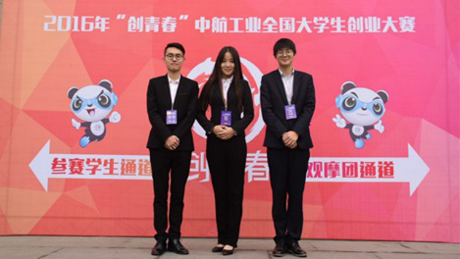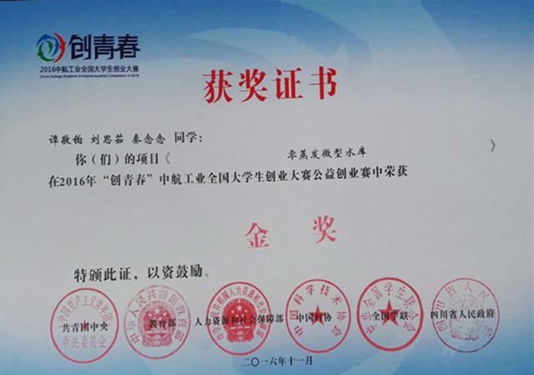
- (b)
图3- 1 我院获“创青春”金奖
2018年，我院2016级工程管理1班王丹妮、陈启顺、陈浩，2017级工程管理1班陈挺、陈宏业，2017级工程造价1班温雪琴等同学的团队项目“基于VR的互联网软装修交流平台”获得“青桐杯”第四届中国“互联网+”大学生创新创业大赛校级优秀奖。
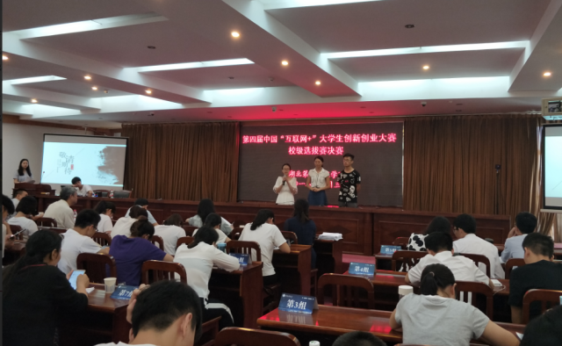
图3- 2 我院获“互联网+”优秀奖
我院举办第八届“广厦杯”建筑模型大赛，这些作品围绕‘武汉百年’主题，展示了建材学院的专业特长、展示了武汉特色建筑的独特魅力”。
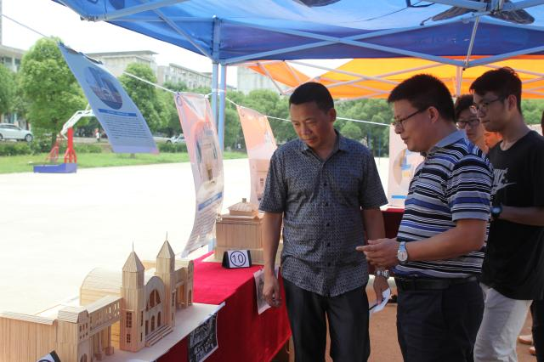
图3- 3 我院举办第八届“广厦杯”建筑模型大赛

四、质量保障体系

（一）本科教学中心地位
教学质量是学院生存和发展的生命线，是学院综合实力的反映。随着本科办学规模的逐步扩大，学院工作重点逐渐向规模、质量、效益并重转变，在学习借鉴其他学院办学经验的基础上，结合我院办学实际，围绕办学定位和人才培养目标，科学合理建构教学质量监控指标体系，协调各种保障要素，促进教学管理的科学化和规范化，确保实现高素质强技能人才培养目标。

（二）质量保障机制

1. 坚持人才培养中心地位，加强组织领导和顶层设计
学院领导班子坚持把人才培养作为根本任务，将本科教学工作纳入党政联席会重要议事日程，及时研究和解决本科教学工作中的重大问题，保证教育教学质量。每年研究部署各项工作时，始终将本科教学工作作为最基础、最重要的顶层设计来进行谋划研究。
院长作为教学质量的第一责任人，负责主持制定全院教学工作的基本方针、确定全院教学工作目标，检查考核全院教学工作质量，组织全院教学工作重大问题的论证、决策，对有关单位的工作进行检查、指导与考核评价。
教学院长按照全院教学工作基本方针和工作目标，负责教学组织、指挥工作的具体领导；协助院长完成各院教学工作质量的检查考核和全院性教学工作重大问题的论证、决策，对教学办、各系的教学工作实施检查、指导与考核评价。

2. 完善人才培养监控体系，构建本科教学评估制度
学院本科教学质量保障体系历经多年发展，初步建立一套较为规范化、科学化、制度化的本科人才培养质量监控体系，形成了“自我约束、自我检查、自我完善、自我提升”的长效机制。一是进行人才培养目标监控。主要监控点为各专业人才培养目标定位、人才培养模式、人才培养方案、专业建设与发展（方向）等。二是开展人才培养过程监控。人才培养过程的核心是工学结合、全面推进素质。主要监控点为课程建设、教学大纲制定与实施、教材建设、师资配备、授课计划、教案、理论教学与实践教学质量、教学手段与方法改革、考核方式与试卷质量、教学规章制度的建设与执行等。三是实施人才培养质量监控。人才培养质量的核心是能力、必备知识、基本素质的养成。主要监控点为专门技术能力（基本技能）、关键能力（发展能力、应变能力）、创新能力、就业率及层次、毕业生工作状况、用人单位对毕业生评价、社会对学院的综合评价以及课程合格率、院内外各类竞赛状况等。

3. 建构院系两级监控体系，形成教学质量保障合力

学院实施一级监控
（1）学术委员会：行使教学指导委员会的职能。主要监控各专业人才培养目标定位、重大教学改革方案和人才培养方案的制定，专业建设与发展方向，指导教学办及各系抓好教学基本建设。
（2）教学办：教学办是院教学管理的职能门，负责监控教学管理工作规程、教师教学工作规范等教学规章制度的执行情况、教学计划的实施情况和师资等教学资源配备利用情况，负责向学术委员会汇报，向各系反馈教学资源和教学质量状态信息，同时也负责对监控、评估中发现的问题进行整改建设的职责。
（3）学工办：学工办要积极主动参与和学生有关的教学质量检查和评估工作，要与教学督导室、教学办等教学部门积极配合，在稳定教学秩序、提高教学质量、加强素质、培养创新人才等方面发挥重要作用。
（4）教学督导室：院二级教学督导室是院独立设置的教学监控、评估机构，是监控体院运行的职能门。主要监控与评价课堂教学和实践教学质量以及教师道德、履行职责等情况，对教学和教学管理门制度实施及相关教学管理状况实施再监督。负责向院学术委员会汇报，通过教学督导工作简报向各院及相关处室、教师反馈相关教学质量信息。
（5）综合办是院人事管理的职能门，积极参与和教师有关的教学质量监控和评估工作，与督导室、教学办等教学门积极配合，在稳定教师队伍，提高教师业务水平，进行教师业务考核，引进优良师资方面发挥重要功能和作用。

教研室实施二级监控
教研室既是实施人才培养的实体，又是实施教学质量监控和评估的实体，其工作状态和质量，直接关系到教学质量和人才培养质量，在质量监控体系中占有重要地位。教研室主要监控院各项教学管理制度在本院的实施落实情况，重点监控本院各专业建设与发展、教学计划实施状况、教学文件的齐备、产学研结合、素质、教学资源配置等运行状况。

4. 完善教学质量监控方式，不断提升人才培养质量

（1）听课制
建立院领导听课、系主任、专业负责人听课、教学督导人员听课，以及教师同行相互听课的体系。

（2）检查制
建立教学质量检查制度，定期公布教学检查结果。检查制度主要采用以下方式：
教学日常检查：由院、及教学管理人员实施教学日常检查工作，分别对全院的教学工作进行常规检查并记录和小结。
定期检查：即开展期初、期中、期末教学检查。
专项检查：即实施以素质、创新、工学结合为核心的理论教学和实践教学专项检查以及授课计划检查、教案检查、教研活动检查、试题命题与阅卷的检查等。
随机抽查：由教学办、教学督导室等部门组织对教师授课的教案、学生的作业、实验实训报告、实习报告（总结）、毕业论文（设计）等抽样检查。

（3）评教评学制
由学生、辅导员及班主任、教师、专家、相关部门领导分别进行评教评学座谈会，从不同角度了解和认识教师教学情况、学生学习情况、教学管理情况等，学风、院风建设情况。

（4）测评制
一是由教学督导室和教学办组织全院学生定性和定量评价教师的教学质量，然后以文件形式予以公布。

（5）质量跟踪
由学生办及各院总支对毕业生进行跟踪调查，根据毕业生就业及市场调查的结果，向院领导及教学管理部门或学术委员会提供社会人才需求、培养规格、能力体院要求等教学需求信息，以进一步完善人才培养方案。

（6）信息公开制
院教学质量监控部门将监控信息在相关范围公开。

（三）教学日常运行与监控

1. 强化教学督导工作效能
建立健全教学质量监控保障系统，及时发现教学中的问题，及时改进。我院采用了学院领导抽查听课、学生给老师打分、教育督导组平时督导检查等措施。实践证明我院采取的质量监测措施在平日的教学中发挥了积极作用。此外，在教学督导的同时我院完善了教师评价与奖励机制，提升教师从事科研和教学的热情。

2. 教学质量信息动态反馈制度
学院建立了教学质量信息动态反馈制度。该制度“统分结合，全面覆盖，持续改进”，即：一方面通过QQ群等网络集体交流平台，通过课程投票、评分等方式，及时了解和收集所开设课程的教学质量和学习效果，并将收集的信息、意见及时反馈给任课教师；另一方面要求任课教师通过QQ等网络新媒体，了解学生对其所授课程的反馈信息，以便及时完善和改进相关教学。
学院积极配合学校教务处、质量与绩效评估处关于教学质量信息的统计与反馈工作，学院严格执行学校的听课和评课制度，认真吸收学校教学督导组提出的教学改进建议和意见。通过听课考评教师的师德师风。每次全院大会都要对全院教师进行师德师风教育，每学期，学生必须对任课教师进行评教，学院结合学生评教结果及时对教学工作进行总结和分析，对教学督导组听课记录进行分析，重点加强对专业必修课程教学质量的监控。

五、学生学习效果

（一）应届本科生毕业情况
截至2018年6月15日，学院2018届本科应届学生中，有201名本科生从本院毕业，毕业人数为198人，3人因学分未修满办理结业，应届毕业率为98.51%。其中184人获得学位，应届本科毕业生学位授予率为91.54% 。其中国内升学30人，海外升学2人。171人实际就业，30人未就业，初次就业率为85.07%。实际就业的本科毕业生中，签订协议书就业162人，占94.74%；征兵入伍9人，占5.26%。
我院多年来就业状况良好，充分印证了学院的教学质量，用人单位对毕业生的评价也代表了社会对学院的整体评价。通过取样调查，我们发现目前用人单位对学院毕业生的总体评价和印象是好的，用人单位对学院的毕业生普遍都比较满意。经过问卷调查和电话访问，用人单位对学院毕业生在集体主义观念、全局意识等综合素质方面评价比较满意，同时，学院毕业生的敬业精神如上进心、事业心、责任感和在能够遵守规章制度、严于律己以及毕业生的工作态度等方面受到了用人单位的普遍认可。通过调查结果可以看出：企业普遍对我院毕业生的职业道德、敬业精神、诚信意识、学习能力、适应能力、工作业绩比较满意，对学院毕业生的行为规范、工作态度，心理素质、专业知识结构、基本技能掌握、市场意识、沟通能力等方面也比较满意。多年来，由于学院坚守质量为本，注重内涵建设，人才培养质量不断提高，社会影响逐步扩大。
同时，学院领导也高度重视毕业生就业工作，建立和完善了学院就业工作体系，并加强为用人单位进行就业宣讲、发布招聘信息、举办专场招聘会等服务，在用人单位和毕业生之间搭建起快捷、便利的交流平台；全程化开展就业指导工作，将大学生就业指导和职业生涯规划纳入就业重点工作；学院还根据专业及生源特点，加大了与企业的联系，形成了以重点行业和地区为基础，辐射周边的就业工作战略格局。

（二）毕业生成就
尚无统计数据。

六、特色发展

1. 战略层面：打造“建筑节能”专业群，立足建筑行业发展培养服务湖北建设的高素质人才。
不断整合学科资源，搭建“建筑节能”平台集群。目前，已建立的平台有：绿色能源材料应用研究所（如图6- 1）、湖北省校企共建新型高性能节能环保墙体材料研发中心、湖北省高校新兴战略产业计划——工程管理（建筑节能）、BIM应用工程中心（BIM应用研究所）（如图6- 2）、校级实验示范中心。
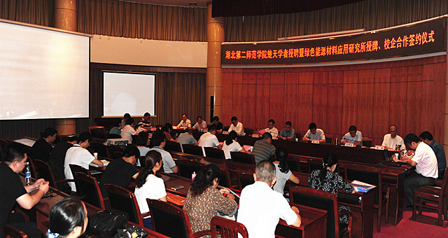
(a)
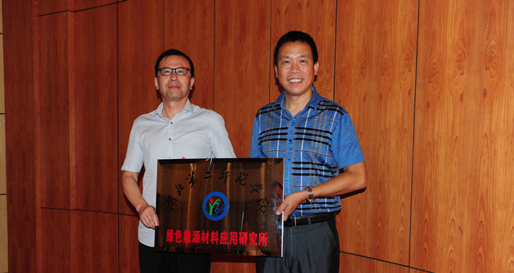
(b)
图6- 1 成立绿色能源材料应用研究所
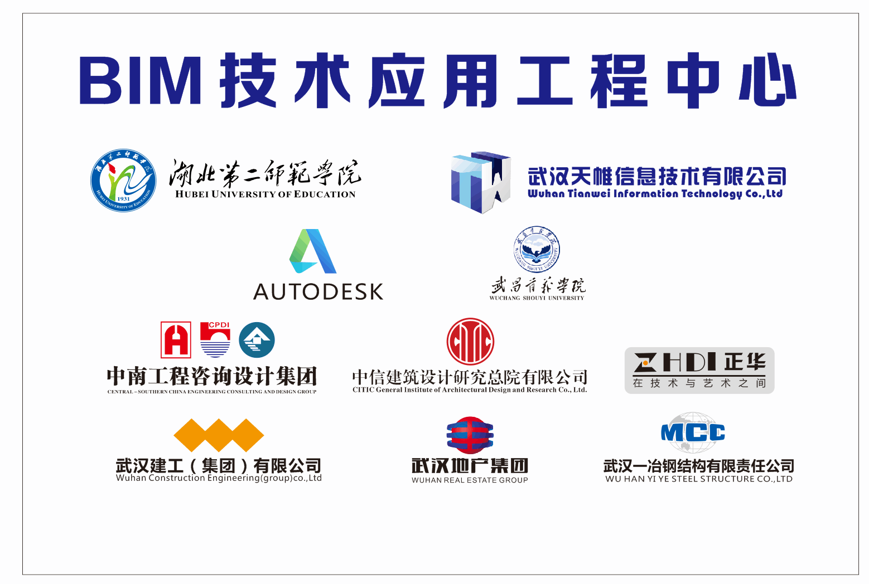
(a)
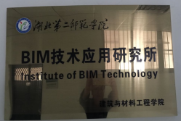
(b)
图6- 2 BIM应用研究所
拟建立的平台有：湖北省基于太阳能和BIM应用一体化的智慧城市建设国际科技合作基地（申报中）。我们进行特色打造是，材料学科所涉方向为基础材料领域中的先进建筑材料，关键战略材料领域中的新能源材料；土木及工管学科所涉方向是模块化建筑，主要打造BIM在建筑设计中的应用与管理。如平台申报成功，将在人才培养方面有一新的抓手，也力求有一新的突破。

2. 战术动作：弯道超越，抢战BIM应用本科教育人才培养战略高点

（1）成效初显的平台搭建
近五年来，我院先后成功获批了“湖北省校企共建新型高性能节能环保墙体材料研发中心”、“湖北省战略新兴（支柱）产业人才培养计划”、“新型材料应用研究所”、“BIM应用研究所”、“湖北第二师范与武汉天帷信息有限公司校企共建BIM应用实训基地”、“Autodesk官方授权湖北第二师范学院培训中心（ATC）”，已成立材料科学研究院等重要教科研平台，这些平台的搭建能有效保证该中心充分发挥其在教学、科研和社会服务等方面的作用。
基于BIM平台，2017-2018学年开设BIM方向课程4门，2017年培训BIM技术人员39人，考取BIM方向研究生1人，BIM技能竞赛获奖1项。

（2）BIM应用研究所未来发展规划
学科建设方面：争取获批省级、校级BIM研究学科团队建设点，较大幅度提高学科建设水平，优化学科结构。
研究人员方面：到2018年止，研究所力争建成一支结构合理、业务精良的师资梯队，在现有成员的基础上，引进或培养1-2名学术带头人。
科研项目方面：到2018年，力争新获批省部级以上研究课题2项以上，地厅级项目3项以上，横向合作项目1－2项。
国内外学术交流方面：加强与国内外大学和研究机构的学术交流，保证团队成员能全面了解本研究领域的最新动向，探索与国内外高校在培养人才方面的合作。参与全国性学术会议4-6次，并力争在本校举办BIM研究的高层次会议。
服务社会方面：支持湖北省建筑行业的发展，努力为建筑企业解决实际问题，力争在规划期内，完成企业委托项目2-3个，创造一定的社会价值。

七、需要解决的问题及主要措施

1．进一步推进本科生培养机制改革
一是强调以学生为本，加强通识教育与专业教育相融。二是促进学生个性发展，增强学生学习的灵活性，尽可能激发学生学习的自主性和积极性。三是注重学生创新创业能力的培养，积极建设创新创业教育通识课程。

2．进一步加强课程建设，深化课堂教学改革
高质量课程是高校人才培养的重要基础。2017-2018学年，学校虽在课程建设方面做了大量工作，但离高质量课程仍有一定距离。今后将进一步深化课堂教学改革，进一步推进课堂教学与社会实践有效结合，引进在线课程资源，探索线上线下相结合教学模式。进一步深化教学改革，在教学内容、方法和手段上进行大胆探索，重点改革教学方法，实现教学手段现代化，同时将会提高教师的实践教学水平，从而培养和锻炼“双师型”教师队伍，也为提高教学质量打下良好基础。加强专业核心课程资源建设，进一步强化课后辅导与答疑。继续加强课程资源建设与规划教材建设，推进现代教育技术与教育教学融合。继续推进开展启发式、讨论式、任务式等教学模式，将“双创”教育贯穿人才培养全过程，继续规范形成性学习评价。

3．部分学生自主学习能力有待提升
部分学生对自身学业要求过低，导致学习动力不足，自主学习能力欠缺。针对这些情况，学院正在积极采取多项措施，深化学生学风建设。

4．师资力量和教学资源不够完善
为此，师资方面采取内部培养和外部引进的方法，一方面鼓励青年教师继续深造，研究方向向所需方向转变，在科研和教学上形成团队合力；另一方面引进高水平学科带头人。
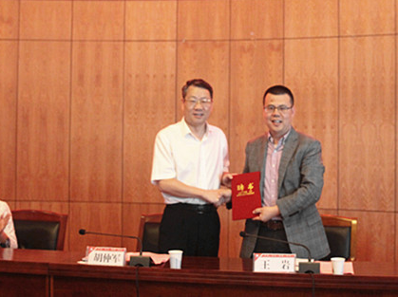
图7- 1 引进楚天学者伍斯特理工学院王岩教授

5．实验实训条件亟待进一步提高
一是实验设备故障率较高，需要定期进行维修和维护，实验用房紧缺，希望能得到学校的支持。
二是亟待进一步发展实习基地，没有针对土木工程、工程管理、材料科学与工程专业的实习基地，多年来在各实习环节基本是临时性的实习场地，没能真正实现合作式稳定的实习基地，不能真正体现学生实习实训，学生深入参与企业技术改革，工艺创新等特点。2014届土木工程毕业生绝大多数采用的是分散实习的方式，对于学生实习情况的把握，校内指导教师现场实习指导的难度较大。

6. 毕业论文质量有待进一步加强
（1）选题有待深入
根据应用型人才的培养定位，应提供更多的毕业论文形式，提高实践类型选题比例，以达到锻炼学生的实践动手能力，提升学生职业技能的目的。
（2）加强学生的BIM技能
基于BIM技术在实践中的推广度，我院应对教师进行BIM培训，在本科期间对学生进行BIM技能的培训，毕业论文尽量加入BIM技术方面的内容。
（3）无校外专家参加学生的答辩
在毕业论文（设计）环节，根据实际情况，可考虑让校外专业技术人员参加，一则将工程实践最前沿的信息传递给学生，另一方面也可促进我院教师实践教学能力的提升。

